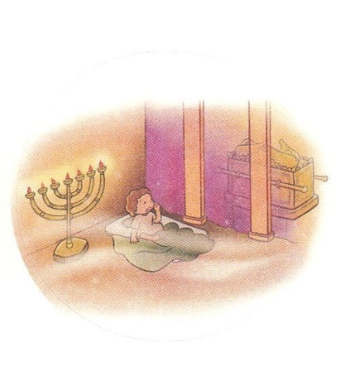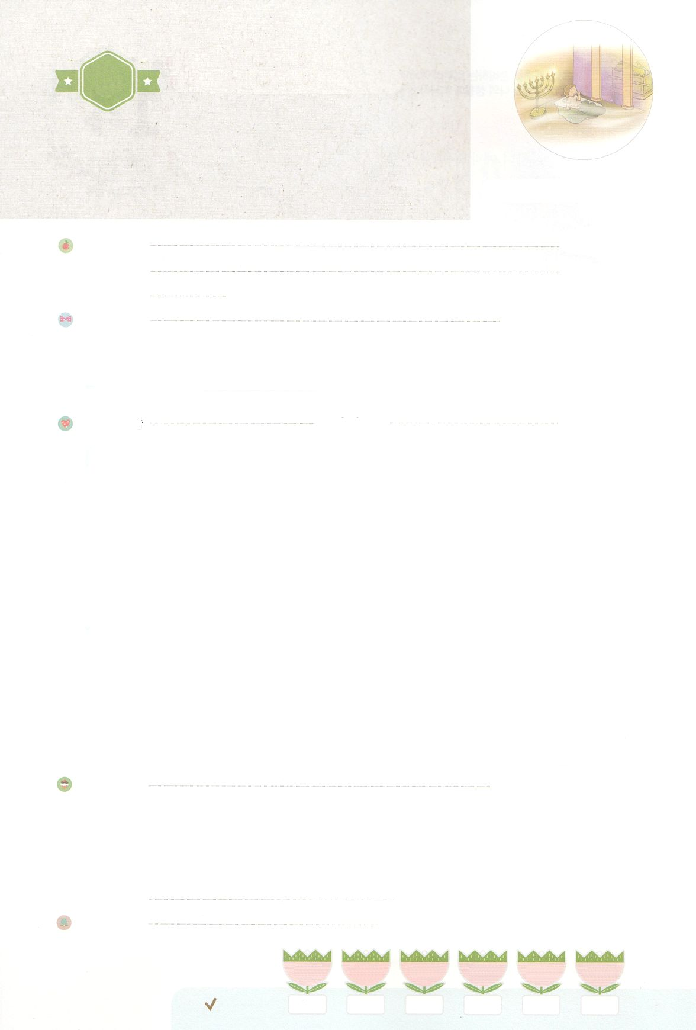

れいはいはさいこうのしゅくふく

まいにち

れいはい

わたしを　あいしてくださる　かみさまに

さいこうの　えいこうを　ささげましょう

しょうねん　サムエル

いのり　　　　　　　　　　　　　　　　　　　　　　　　　　　　　　　　　　　　　　　　　　しかいしゃ

しとしんじょう　　　　　　　　　　　　　　　　　　　　　　　　　　　　　　　　　　　　　　みんなで

さんび　　　　　　　　　　　　　　　　さんびか182ばん（じゅうじかのちによりて）さんびするとき(2019ねんこどもさんび)

せいしょ　　　　　　　　　　　　　　　　　　　　　　　　　　　　　　　　　Iサムエル3:19

**Iサムエル3:19**　サムエルはした。はとともにおられ、のことばをつもにとされなかった。

みことば　　　　　　　　　　　　　しょうねん　サムエル　　　　　　　　　　　　　　しかいしゃ

　サムエルがってれしたとき、ハンナはのエリのところにサムエルをれてきました。

　エリには、よくないことをする、をらないふたりのがいました。ふたりの

はのささげものを、のものにしてり、をにっていませんでした。

　しかしサムエルは、にえ、のがかれたでていました。そのとき、

がの**みこころ**どおりに**をなう**サムエルをばれました。のみことばが

ほとんどなくなったに、の**みことば**を**える**、として、**サムエル**を

てられました。

　は、をにわなかったのでエリのはびるとおっしゃいました。しかし

のみことばをけたサムエルは、がともにいてくださったので、のことばひとつも

にちませんでした。

　もサムエルのように、のみこころをって、をうレムナントになりましょう。

いのり　　　　　　　　　　　　　　　　　　　　　　　　　　　　　　　　　いっしょに　おおきなこえで

いのりましょう

ちちなる　かみさま、ありがとうございます！かみさまが　わたしとともに　いてくださるので、

わたしは　しあわせです。かんしゃします。　わたしが　かみさまの　みこころを　しることが

できるように　れいてきサミットの　しゅくふくを　ください。　いきておられる

イエス・キリストの　おなまえによって　おいのりします。アーメン

しゅのいのり　　　　　　　　　　　　　　　　　いっしょに　しゅのいのりを　いのって　れいはいを　おえましょう

フォーラム　　　　　　　　　　　　　　　　　　きょうの　みことばを　きいて　パパとママと　はなしを　しましょう

15日　　　 16日　　　　 17日　　　　18日　　　　 19日　　 　　20日

まいにち

　　　　　　　　　　　　　　チェックしよう 　げつよう　 　 かよう　　　すいよう　　 もくよう　 　 きんよう　 　どよう

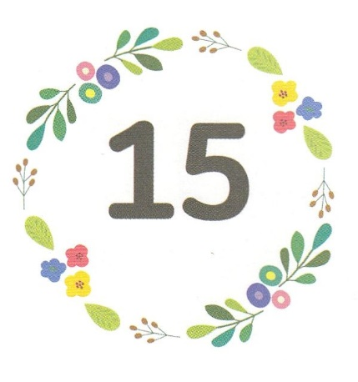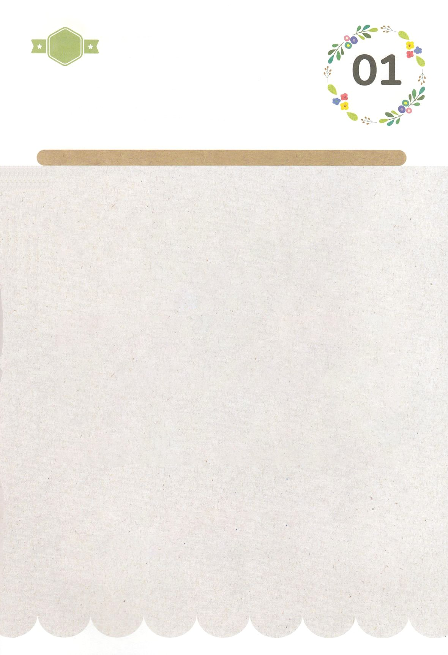

みことば　あんしょう

あま～い

１３３

１３３とは、みことばを　１にち　３かい　３かいずつ　よめば

　　　　　　　　いっしゅうかんに　おぼえることが　できるという　いみです。

あまくて　ふしぎな　かみさまの　みことばを　まいにち　よみましょう。

よく　みえる　ところに　はっておいて　いっしゅうかん

くりかえし　よんで　みことばを　おぼえましょう

**サムエルは　せいちょうした。しゅは**

**かれと　ともに　おられ、**

**かれの　ことばを　ひとつも　ちに　おとされなかった。**

Iサムエル3しょう19せつの　みことば

げつようび

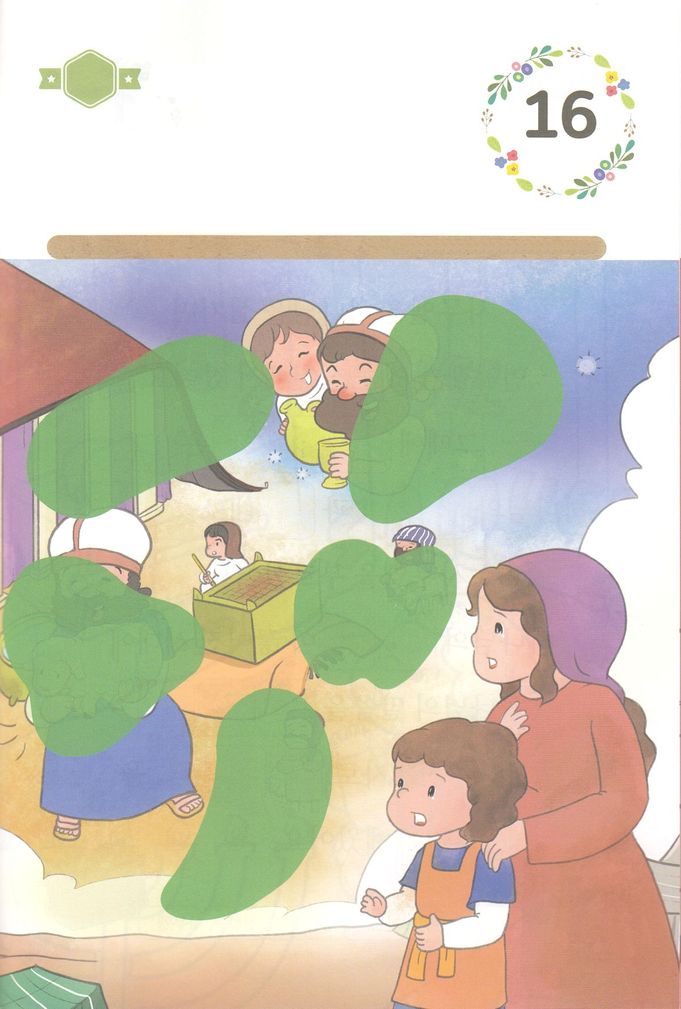

きりはりしよう

きって　はりましょう

　サムエルが　いきていた　ときは　かみさまの　みことばが　ほとんど

　なくなった　じだいでした。　かみさまへの　れいはいを　たんとうする

さいしたちが　くずれている　れいてきな　げんばを　サムエルは

　みました。　したの　えの　あいている　ところに　つぎのページから

　あう　えを　きって　はりましょう。

ちょき　ちょき

はるところ

はるところ

はるところ

はるところ

はるところ

　じゅんびする　もの：　はさみ　のり　つぎのページ

かようび

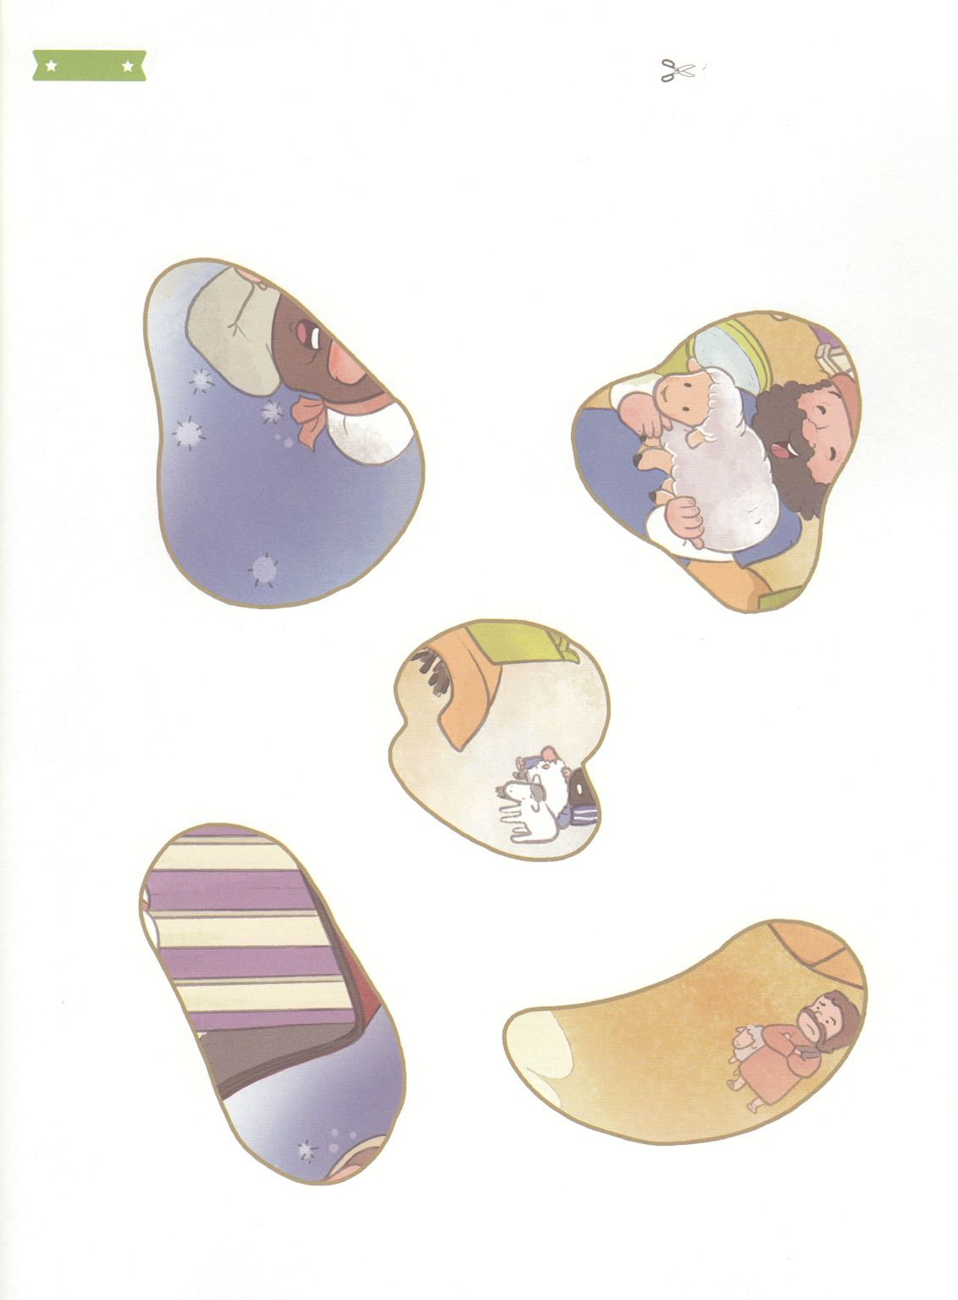

ふろく　　　　　　　　　　　　　　　　　　　　　　　　　　　　　　　　　　はさみで　きりましょう

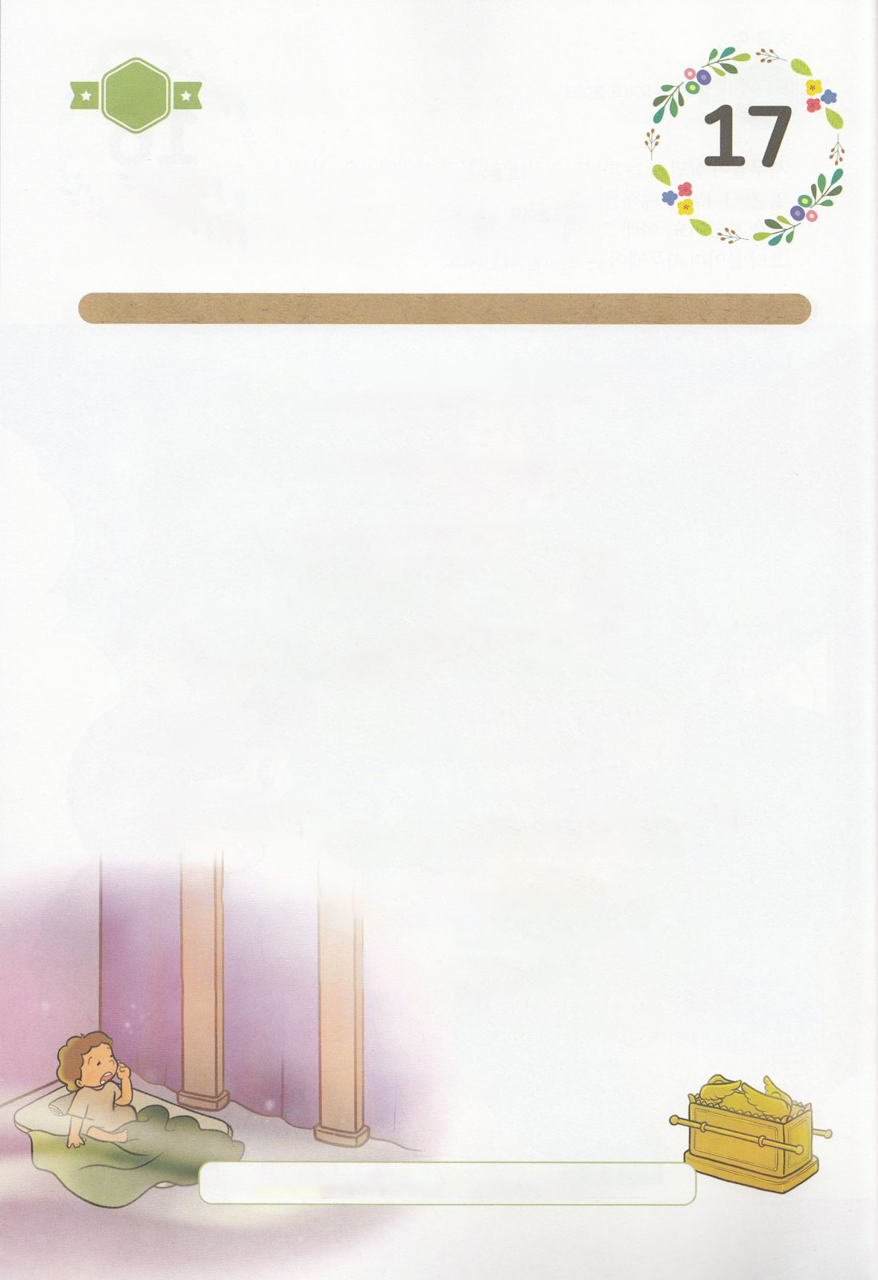

かくしんさがし

はーい！

わたしです！

かくしんの　ないようを　こころに　きざみましょう

きょうも　パパとママと　いっしょに　れいはいしましょう。

きょうの　みことばで　じゅうような　たんごを　もういちど

かんがえてみましょう。

したの　あいている　ところに　あう　たんごを　みつけて

かきましょう。

サムエルは、かみさまに　つかえ、

けいやくの　はこが　おかれた

しんでんで　ねていました。そのとき、

かみさま が　かみさまの　みこころ どおりに

ことを　おこなう　サムエルを　よばれました。

かみさまの　みことば が　ほとんどなくなった

じだいに、　かみさまの　みことばを　つたえる

さいし、よげんしゃとして、

サムエル を　たてられました。

かみさま　みこころ　ことを　おこなう　みことば

つたえる　サムエル

すいようび

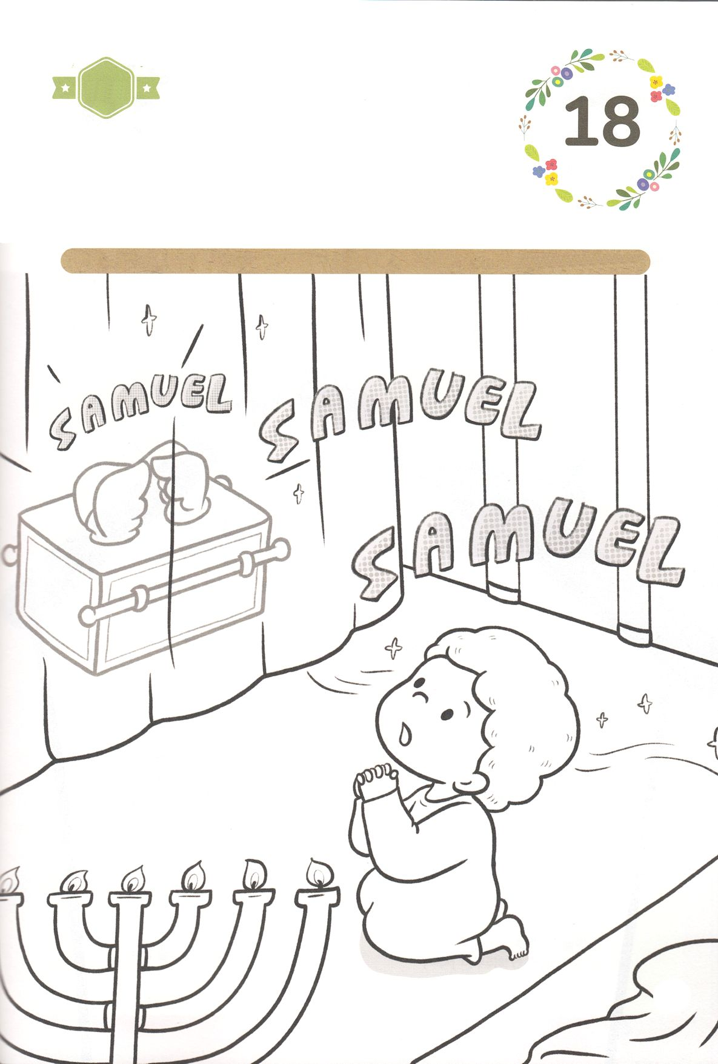

さがして　いろをぬろう

かくれている　えを　みつけたり　きれいに　いろを

ぬったり　しましょう

　　　　かみさまの　みことばを　したいもとめて　けいやくの　はこの　そばで

　　　　ねていた　サムエルに　かみさまは　みこえを　きかせて　くださいました。

　　　　サムエルのように　みことばを　したいもとめる　レムナントに

　　　　けいやくを　あたえてくださり　じょうじゅされる　かみさまを

　　　　かんがえながら　したの　えに　じゆうに　いろを　ぬりましょう。

どこ？

もくようび

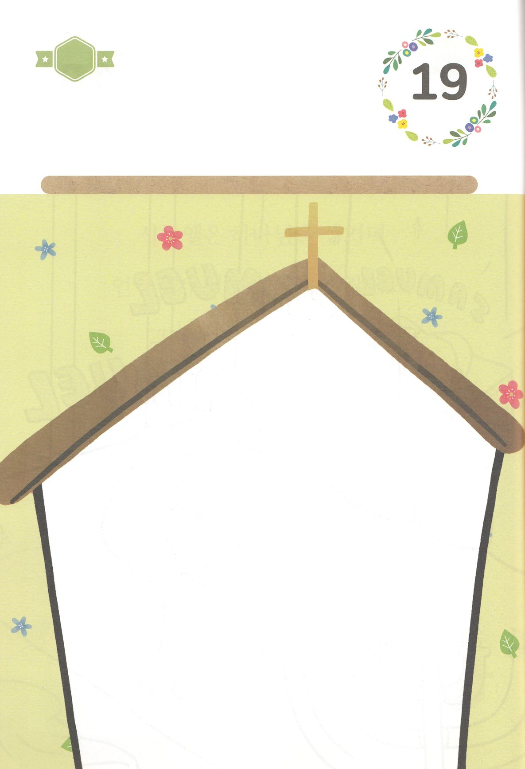

ひょうげんしよう

パパとママと　いっしょに　おはなしして

かみさまが　よろこばれる　かんがえ　ことば　こうどうを

えで　ひょうげんしましょう。

かみさまが　よろこばれる　こころと　れいと　まことによって　れいはいを

ささげていますか。　れいはいを　ささげる　とき　どんな　こころと

しせいを　ととのえるべきかを　パパとママと　いっしょに　はなしをして

えか　じで　ひょうげんしましょう。

ひそひそ

きんようび

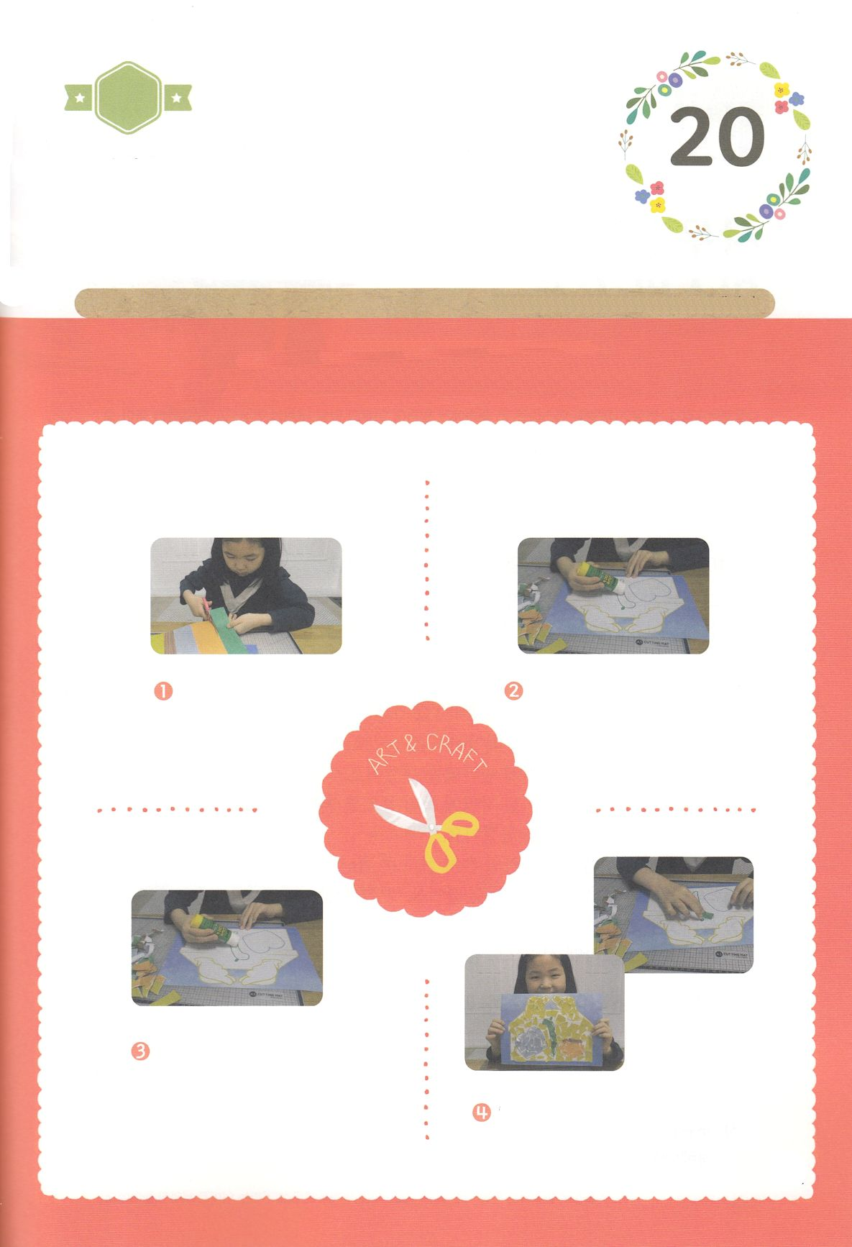

ワーク

たのしい　ワークをして　いっしゅうかんの　みことばを

こころに　きざみましょう

　　わたしたちの　ための　さいこうの　しゅくふくは　かみさまとの

　　れいてきな　まじわりである　れいはいです。よろこびを　もって

　　れいはいを　ささげるとき　かみさまと　ともにいる　しゅくふくを

　　もっと　あじわうことが　できます。したの　あそびを　して

　　けいやくを　たいせつに　おもっていた　サムエルの　ことを

　　かんがえましょう。

　　　　　　　　　　　　　　　　　　　　　　じゅんびするもの　┃　のり　つぎからの２ページ

パッパ

パッパ

どようび

よろこびつつ　けいやく　れいはいを　しよう！

いろの　ページを　てで

ちいさく　ちぎりましょう

つぎのページの

えを　そろえよう。

ちいさく　ちぎった　いろの

かみを　けいやくの　いしの　いた、

マナを　いれた　つぼ、

めが　でた　アロンの　つえの　えに

はりましょう。

けいやくの　はこの　えに

ぜんぶ　いろの　かみを

はりおわったら　できあがり！

